https://x-lines.ru/letters/i/cyrillicscript/0995/bd8f65/30/0/4nx7dy6tomemmwce4n47dyqtomemfwfa4g81bwf94gypbxsosuem7wf54n5pbcgtt5eafwcb4g8o.pngМуниципальное автономное дошкольное образовательное учреждение Городского округа «город Ирбит» Свердловской области «Детский сад №23»

Воспитатель Милькова А.Д

 Наши путешествия по городу продолжаются и сегодня дети группы Пионеры посетили Обелиск в память рабочих мотоциклетно­го завода, погибших в годы Великой Отече­ственной войны.  
 Стела открыта 8 мая 1975 г. Автор — заводской художник П.П. Матвеев.  
 Памятник выполнен из металла, бетона и мрамора. На черном карельском мраморе высечены имена 39 погибших рабочих завода. На лицевой стороне монумента начертано: «Воинам-мотозаводцам Великой Отечественной войны 1941—1945».

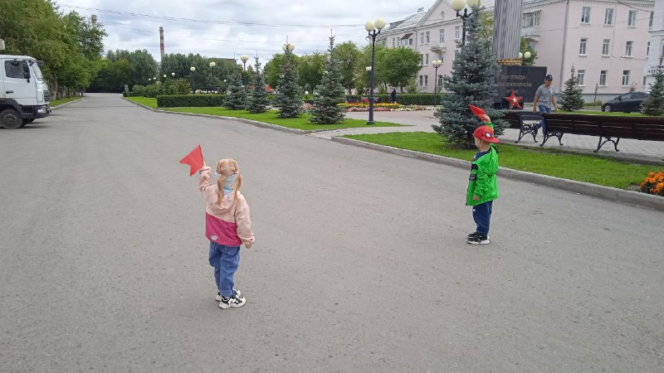 Ребята с интересом рассматривали внешний вид обелиска, задавали вопросы и учились рассуждать.   
 Продвигаясь вдоль аллеи, озвучивались все имена наших земляков, не пропущено ни одно имя.  
 Не забыли уделить внимание и оформлению аллеи, её красоте, благодаря цветам и другой декоративной растительности.  
Экскурсия завершилась беседой о памятниках в нашем городе и обсуждении всего увиденного.

